老师轮转使用手册说明

一：登录

1. 网址：http://gzph.misrobot/pc/login.html

老师不用注册，有管理员在后台分配

2. 账号：老师的工号 初始密码：111111

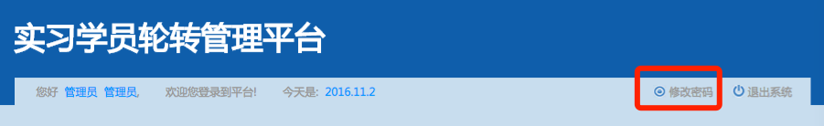3.登录之后可以通过点击下图中的修改密码去修改初始密码

二：课程管理

1. 大纲外课程查看，此处的课程查看 主要指大纲外课程，可以在此处看到需要进行的大纲外课程。以及上过的课程的信息。

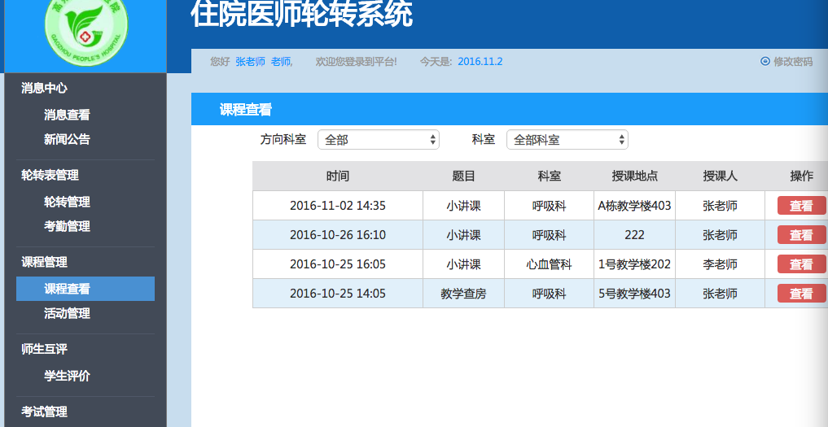

1. 活动管理，如果你是课程的老师，你需要进入活动管理界面对这堂课学生填写的活动内容进行评价。

三：学生评价，你可以通过下拉框选择对出科的学生进行评价，当然你只有是这个科室的负责人才能对他进行评价。

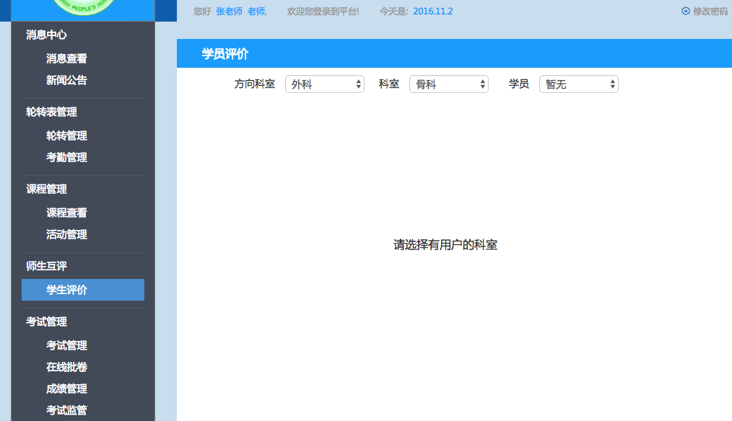

四：考试管理

1. 新增考试，如下图选择考试的基本信息，需要注意的是如果你需要选择此次考试是多个科室的时候老师和考场也要选择对应的考场。

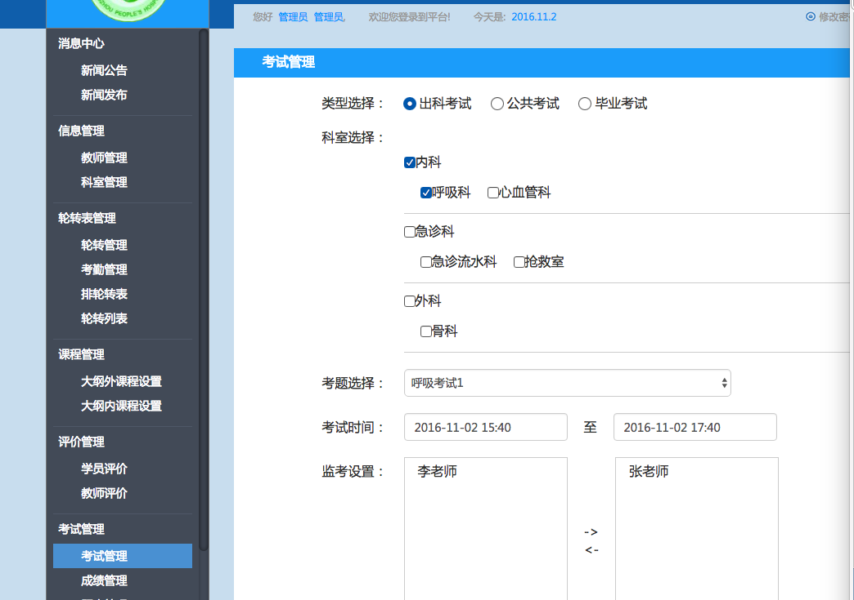

1. 在线批卷
2. 如果你是这个科室的负责人，你会收到这个科室的所有试卷信息（当然你也可以是多个科室的负责人）,不管考试开始未开始你都能看到，客观题系统会自动判断对错，主观题则需要老师点批卷按钮进行批阅 。

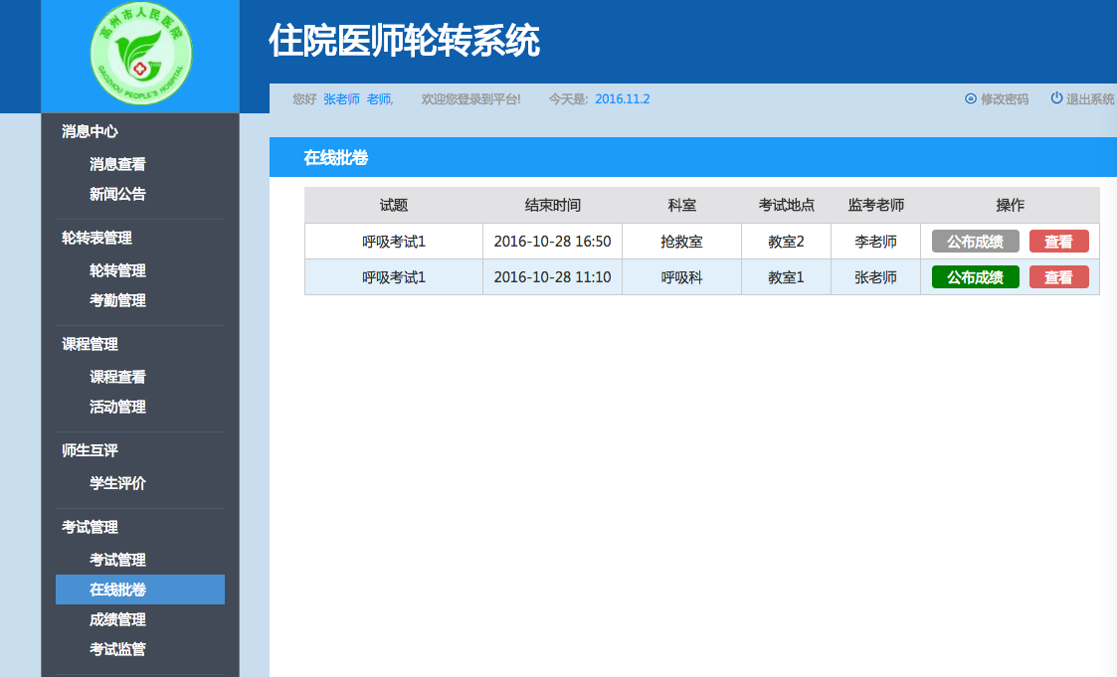

1. 在点击查看按钮你可以查看此次考试所有学生提交的试卷列表，然后你可以查看或者批卷，如果你点击公布成绩后就只能查看，无法编辑。

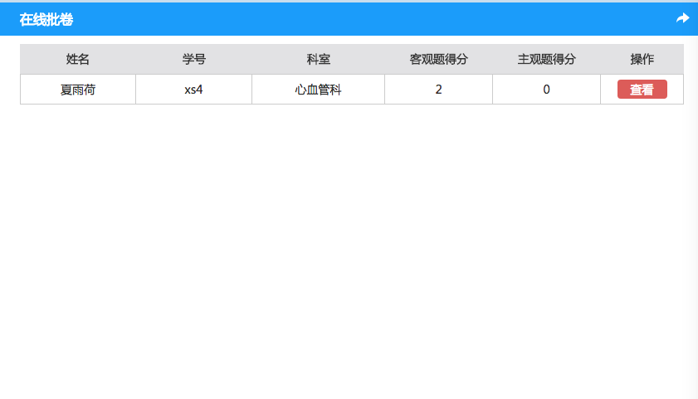

1. 成绩管理，主要是查看自己所在科室的考试的成绩。
2. 监考管理，能看到自己监考过，或者需要的列表页面

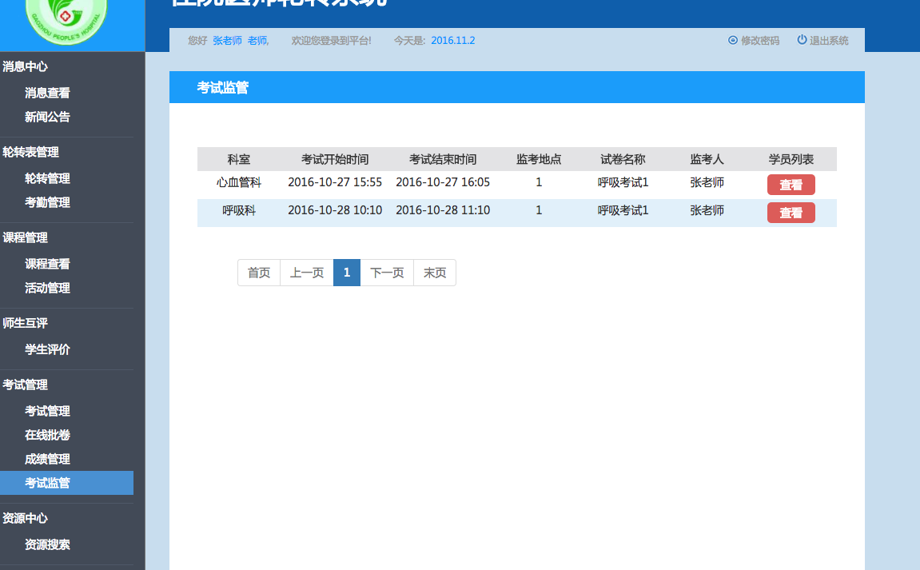

1. 点击查看能看到参加此次考试的学生姓名，那个科室的考试，那只有这个科室中的学生才能参加。这些学生也需要监考老师确认后才能参加 考试。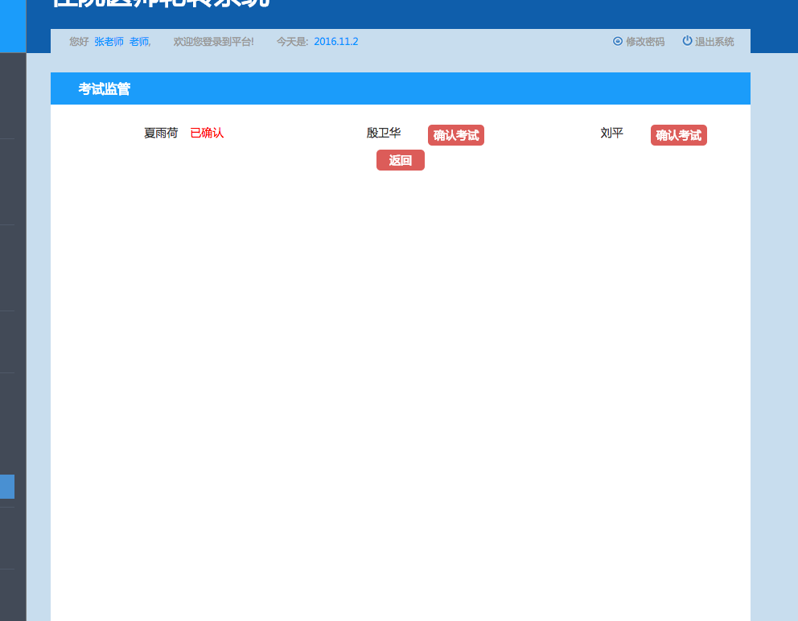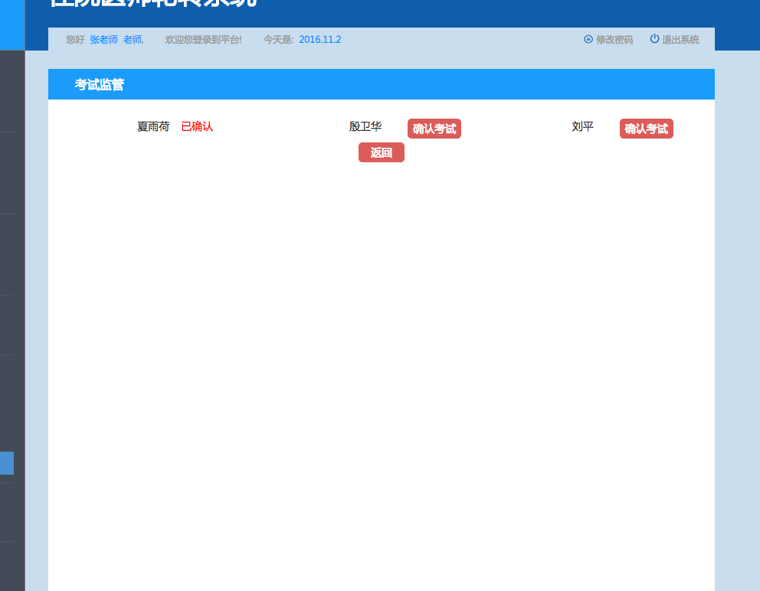

五：考勤管理

1. 老师需要对科室里学生的上课情况进行一次考勤的统计
2. 填写之后会记录是那个老师统计的，以及学生在这一次轮转中的考勤信息

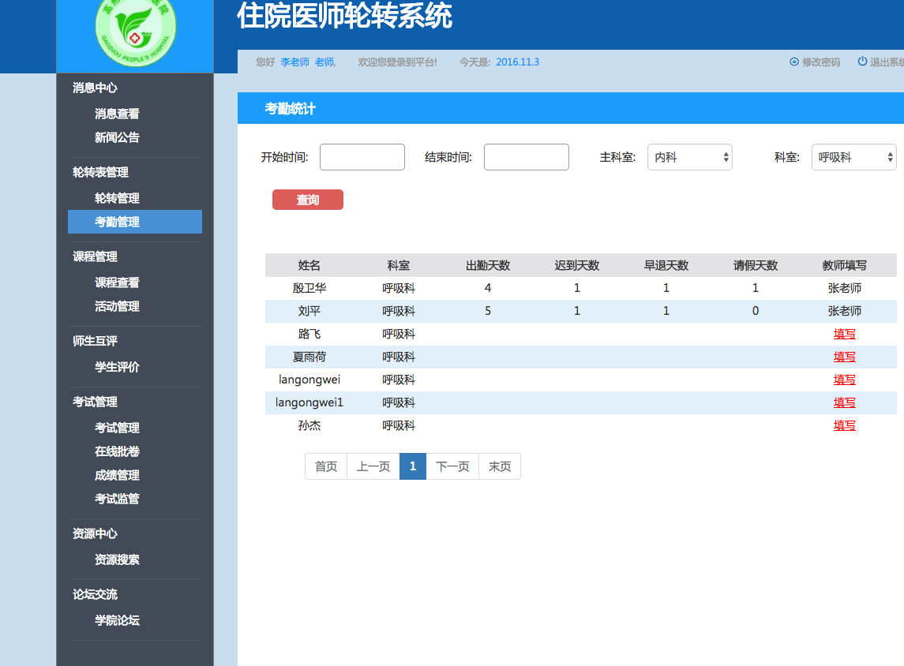

六：轮转管理

1.老师登录进入后台后，点击轮转管理，可以根据时间或者科室进行搜索见图如下

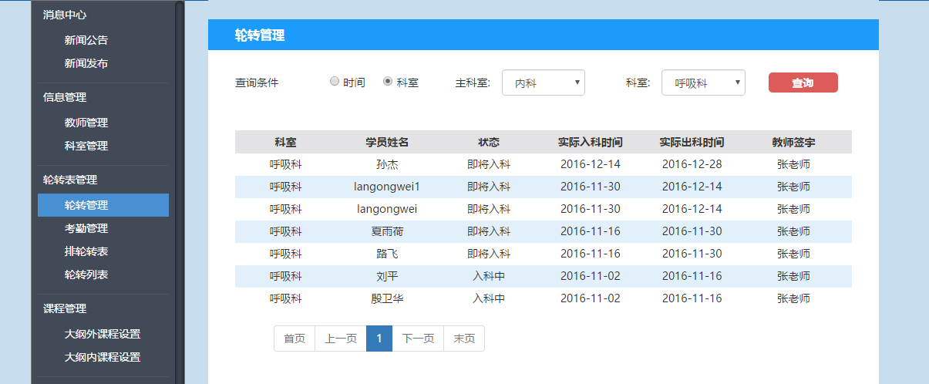

2.点击对应学生对应科室，可以查看对应学生对应科室的手册填写信息，和完成情况见图如下

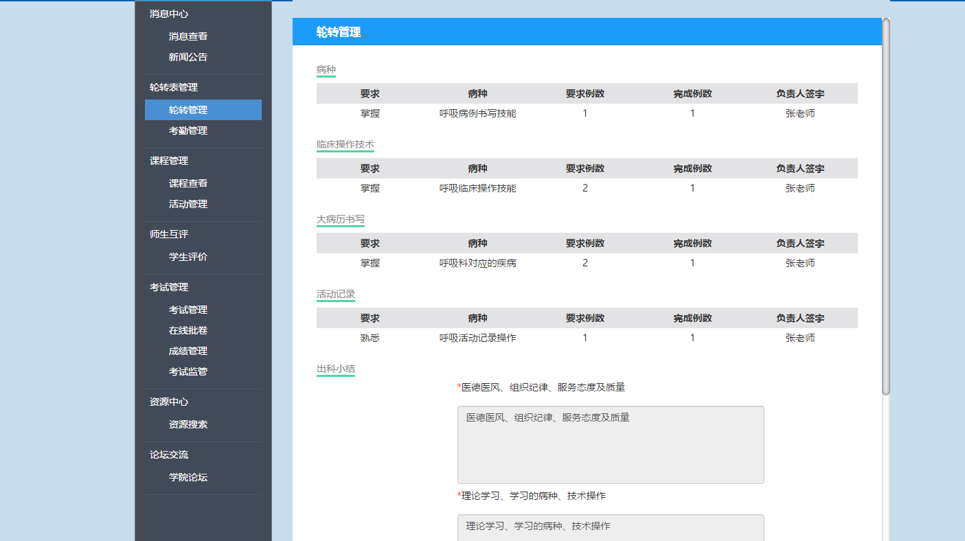

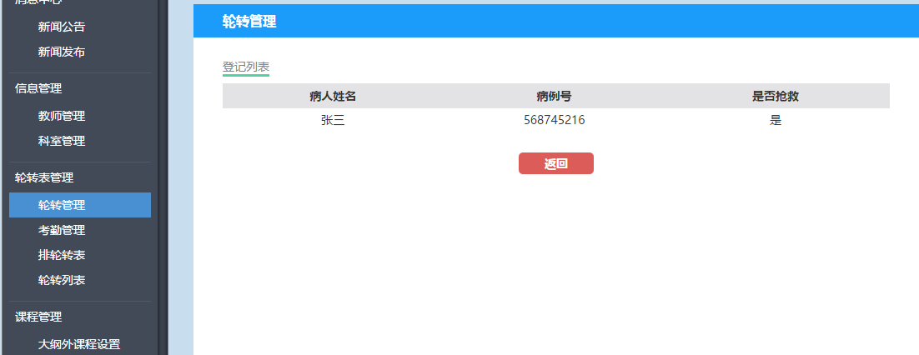

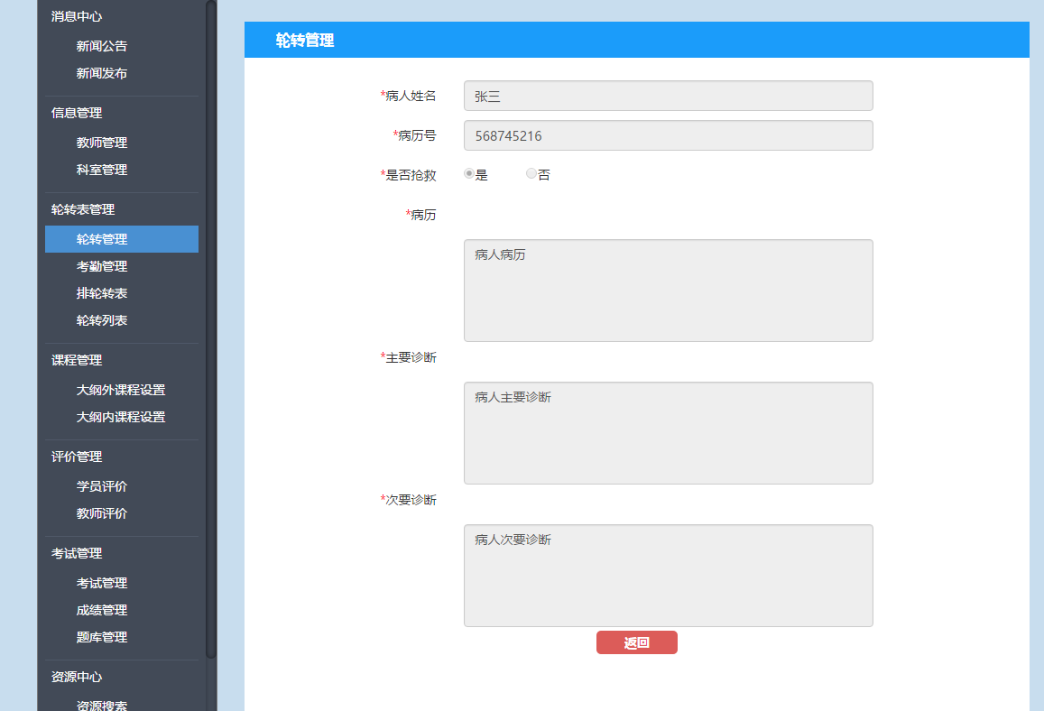

3.确认出科操作，只有本科室的负责老师，才能确认该科室的学生出科，出科以后，不可以再次确认出科，如下图

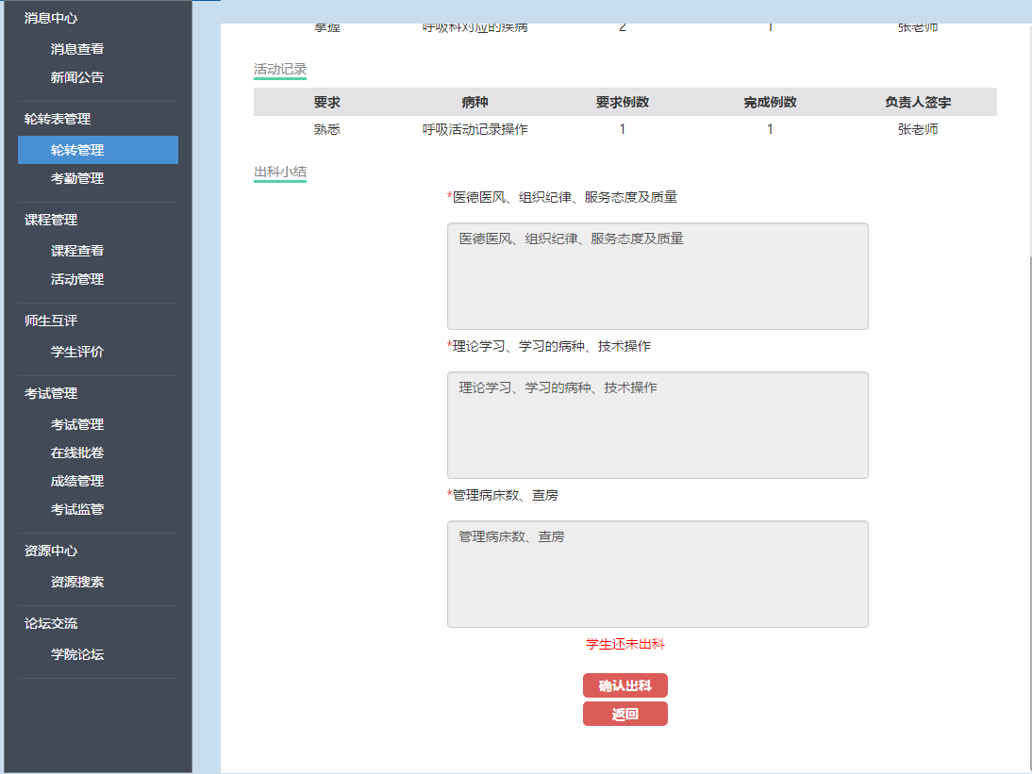

七、资源管理

1、点击 资源管理 -> 资源列表 ->点击 +

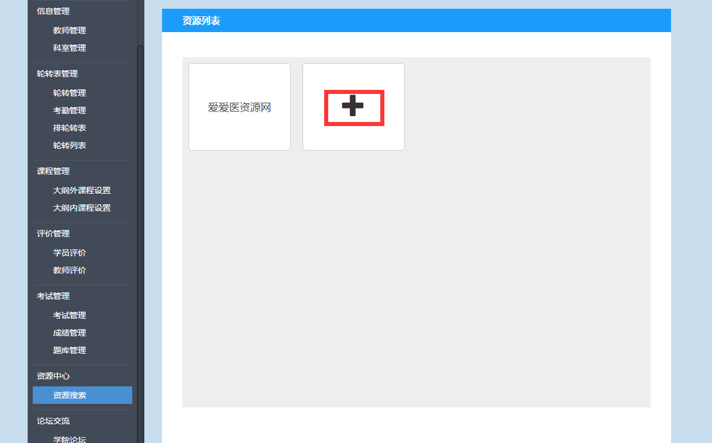

2.新增加收藏夹（但会有一些默认的不允许修改的资源链接）

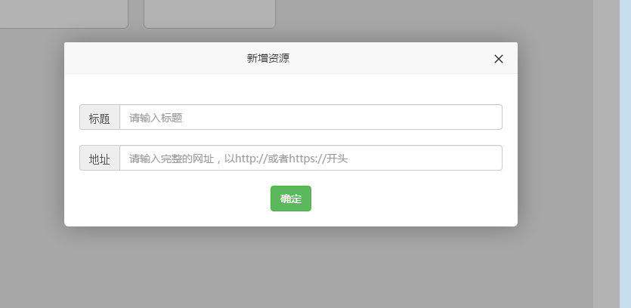

八、学院论坛

1.点击 学院论坛 -->论坛交流

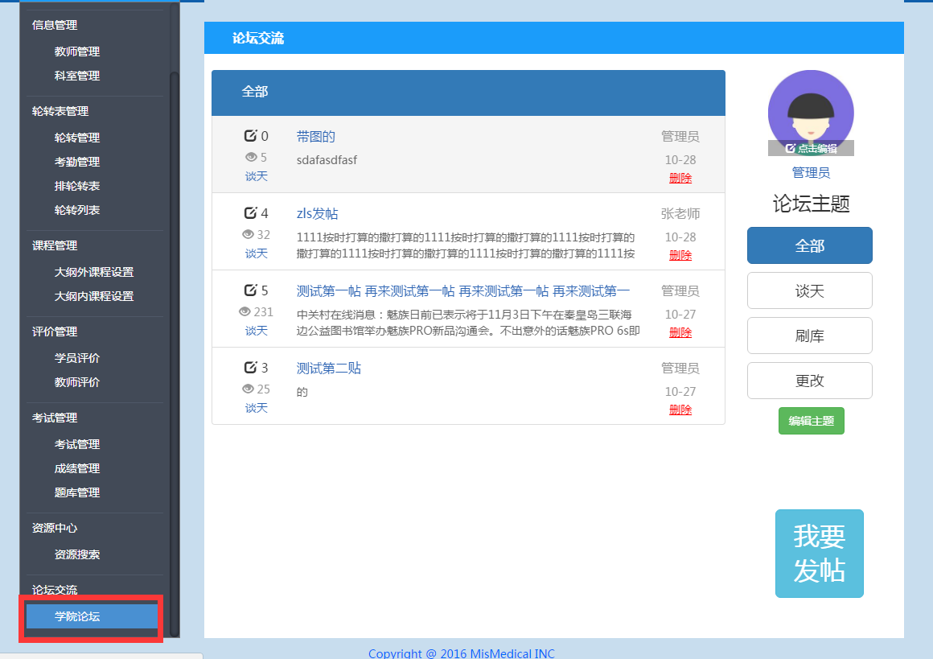

注：1.只有自己发的贴子才有权限删除同时具有删除贴子的楼层及回复。

2.点击头像出可编辑重新上次自己喜欢的头像。

2.点击 我要发帖

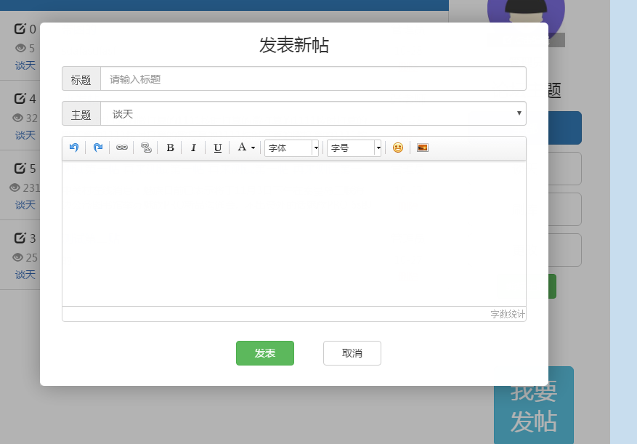

可以发帖可以增加图片表情文字超链接等 编辑结束点击 发表即可。